|  |  |  |  |  |
| --- | --- | --- | --- | --- |
|  | Организация Объединенных Наций | | ECE/TRANS/WP.29/2019/17 | |
| _unlogo | | **Экономический  и Социальный Совет** | | Distr.: General  19 December 2018  Russian  Original: English |

**Европейская экономическая комиссия**

Комитет по внутреннему транспорту

**Всемирный форум для согласования правил   
в области транспортных средств**

**177-я сессия**

Женева, 12–15 марта 2019 года

Пункт 4.9.1 предварительной повестки дня

**Соглашение 1958 года:**

**Рассмотрение проектов поправок к существующим**

**правилам ООН, представленных GRE**

Предложение по дополнению 3 к поправкам серии 02 к Правилам № 53 ООН (установка устройств освещения и световой сигнализации для транспортных средств категории L3)

Представлено Рабочей группой по вопросам освещения и световой сигнализации[[1]](#footnote-1)\*

Воспроизведенный ниже текст был принят Рабочей группой по вопросам освещения и световой сигнализации (GRE) на ее восьмидесятой сессии (ECE/TRANS/  
WP.29/GRE/80, пункты 30 и 31). В его основу положены документы ECE/TRANS/  
WP.29/GRE/2018/45 и ECE/TRANS/WP.29/GRE/2018/46 с поправкой, указанной в пункте 31 доклада. Этот текст представляется Всемирному форуму для согласования правил в области транспортных средств (WP.29) и Административному комитету АС.1 для рассмотрения на их сессиях в марте 2019 года.

Дополнение 3 к поправкам серии 02   
к Правилам № 53 ООН (установка устройств освещения и световой сигнализации для транспортных средств категории L3)

*Включить новый пункт 2.34* следующего содержания:

«2.34 "*внешний фонарь освещения подножки*" означает фонарь дополнительного освещения для облегчения посадки и высадки водителя и пассажира транспортного средства или проведения погрузочных операций.»

*Пункт 5.9* изменить следующим образом:

«5.9 Никакой свет красного цвета, который мог бы вводить в заблуждение, не должен излучаться в направлении вперед огнем, определенным в пункте 2.5, и никакой свет белого цвета, который мог бы вводить в заблуждение, не должен излучаться в направлении назад огнем, определенным в пункте 2.5. Световые устройства, установленные в целях внутреннего освещения транспортного средства, в расчет не принимают. В случае сомнений соответствие данному требованию проверяют следующим образом (см. чертеж в приложении 4)…»

*Пункт 5.13* изменить следующим образом:

«5.13 Цвета огней

…

сигнал аварийной обстановки: автожелтый или красный

внешний фонарь освещения подножки: белый.»

*Включить новый пункт 5.15.6* следующего содержания:

«5.15.6 внешним фонарем освещения подножки (пункт 6.15).»

*Пункт 6.3.6* изменить следующим образом:

«6.3.6 Схема электрических соединений

6.3.6.1 Указатели поворота должны включаться независимо от включения других огней. Все указатели поворота, находящиеся с одной стороны транспортного средства, должны включаться и отключаться при помощи одного органа управления.

6.3.6.2 Указатели поворота могут включаться для обозначения состояния устройства защиты транспортного средства от несанкционированного использования.

6.3.6.3 Предусмотренный в пункте 6.3.6.2 сигнал подается посредством одновременного включения указателей поворота и должен соответствовать следующим требованиям:

при одиночном сигнале обозначения состояния: максимум 3 секунды

при непрерывном сигнале обозначения состояния:

продолжительность: максимум 5 минут

частота: (2 ± 1) Гц

период включения: период отключения ±10%.

Подача данного сигнала обозначения состояния допускается, только когда устройство запуска и/или остановки двигателя (силовой установки) находится в положении, исключающем возможность работы двигателя (силовой установки).»

*Включить новый пункт 6.15* следующего содержания:

«6.15 Внешний фонарь освещения подножки

6.15.1 Установка

Факультативна на мотоциклах.

6.15.2 Число

Один или два; вместе с тем допускаются дополнительные внешние фонари для освещения подножки. Каждая подножка освещается не более чем одним фонарем.

6.15.3 Схема

Особых требований нет, однако требования пункта 6.15.9.3 должны соблюдаться.

6.15.4 Расположение

Особых требований нет.

6.15.5 Геометрическая видимость

Особых требований нет.

6.15.6 Ориентация

Особых требований нет.

6.15.7 Схема электрических соединений

Особых требований нет.

6.15.8 Контрольный сигнал

Особых требований нет.

6.15.9 Прочие требования

6.15.9.1 Внешний фонарь освещения подножки включается только в том случае, если транспортное средство остановлено и выполняются одно или несколько из следующих условий:

a) устройство запуска и/или остановки двигателя (силовой установки) находится в положении, исключающем возможность работы двигателя (силовой установки); или

b) багажник открыт.

Положения пункта 5.9 должны выполняться во всех фиксированных положениях, предусмотренных для использования.

6.15.9.2 Официально утвержденные огни, излучающие белый свет, за исключением фар дальнего света и дневных ходовых огней, могут включаться в качестве огней освещения. Они могут также включаться вместе с внешним фонарем освещения подножки; в этом случае условия, предусмотренные в пунктах 5.10 и 5.11 выше, могут не применяться.

6.15.9.3 Техническая служба, к удовлетворению органа по официальному утверждению типа, проводит визуальную проверку с целью убедиться, что видимая поверхность внешних фонарей освещения подножки не видна напрямую для глаза наблюдателя, перемещающегося по границе зоны в поперечной плоскости на расстоянии 10 м от передней части транспортного средства, в поперечной плоскости на расстоянии 10 м от задней части транспортного средства и в двух продольных плоскостях на расстоянии 10 м от каждой из сторон транспортного средства; эти четыре плоскости расположены на высоте от 1 до 3 м над уровнем грунта и перпендикулярно ему, как указано в приложении 7.

В дополнение к условиям, оговоренным в пункте 5.4, предписанные выше требования проверяют в следующих положениях транспортного средства:

подножка: на боковой или центральной подножке; если применимо – на обеих подножках;

рулевое управление: прямолинейное движение, с фиксированием в каждом возможном положении.

По просьбе подателя заявки и с согласия технической службы это требование может быть проверено при помощи чертежей или посредством моделирования.»

*Приложение 1, включить новый пункт 9.22* следующего содержания:

«9.22 Внешний фонарь освещения подножки: да/нет2»

*Включить новое приложение 7* следующего содержания:

«Приложение 7

Зона наблюдения в направлении видимой поверхности внешних фонарей освещения подножки

Зоны наблюдения

На рисунке ниже показана зона с одной стороны; другие зоны находятся спереди, сзади и с другой стороны транспортного средства.

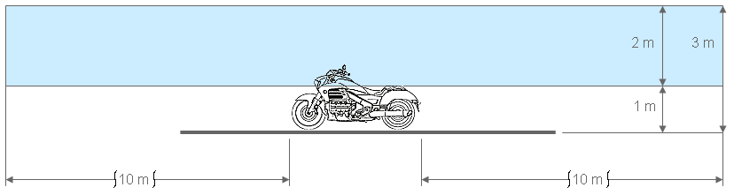

М

М

М

М

М

Границы зон

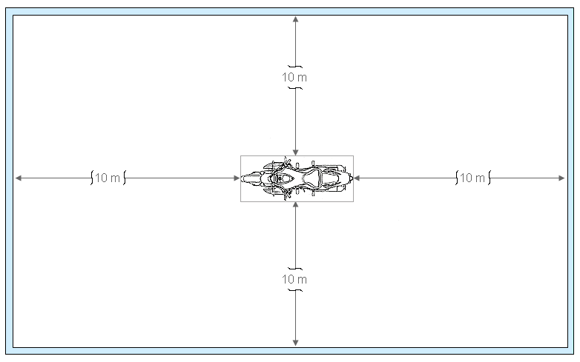»

М

М

М

М

1. \* В соответствии с программой работы Комитета по внутреннему транспорту на 2018–2019 годы (ECE/TRANS/274, пункт 123, и ECE/TRANS/2018/21/Add.1, направление деятельности 3.1) Всемирный форум будет разрабатывать, согласовывать и обновлять правила в целях улучшения характеристик транспортных средств. Настоящий документ представлен в соответствии с этим мандатом. [↑](#footnote-ref-1)